Pozvánka na členskou schůzi bytového družstva:

Bytové družstvo Karviná Centrum

Představenstvo Bytového družstva Karviná Centrum si Vás dovoluje pozvat na členskou schůzi, která se bude konat dne

24.05.2016 od 18:00 hod.

v prostorách Literárního salonu Regionální knihovny Karviná, ul. Centrum 2296/16 v druhém patře.

Program členské schůze:

- Zahájení, kontrola usnášení schopnosti
- Volba zapisovatele a dvou ověřovatelů zápisu schůze
- Schválení programu
- Úvodní informace
- Průběžné ekonomické informace
- Schválení účetní závěrky družstva za r. 2015
- Schválení plánu oprav
- Zpráva kontrolní komise
- Volba členů kontrolní komise
- Organizační záležitosti, různé informace
- Diskuse

Člen družstva, který se nemůže schůze zúčastnit, může písemnou plnou mocí zmocnit jinou osobu, zletilou a současně zcela způsobilou k právním úkonům, k jeho zastupování a hlasování na schůzi. Podpis zmocnitele není třeba ověřovat, zmocněnec se prokáže vlastním platným občanským průkazem. Při společném členství není třeba manžela zmocňovat.

V Karviné, dne 9. května 2016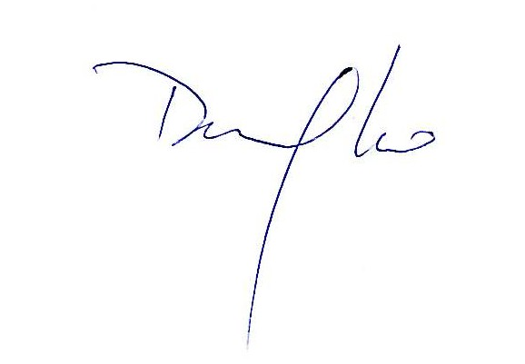

Ivo Dudek
předseda představenstva

Pozvánka na náhradní členskou schůzi bytového družstva:

Bytové družstvo Karviná Centrum

Představenstvo Bytového družstva Karviná Centrum si Vás dovoluje pozvat na náhradní členskou schůzi, která se bude konat dne

24. 05.2016 od 18:20 hod.

v prostorách Literárního salonu Regionální knihovny Karviná, ul. Centrum 2296/16 v druhém patře.

Program náhradní členské schůze:

- Zahájení, kontrola usnášení schopnosti
- Volba zapisovatele a dvou ověřovatelů zápisu schůze
- Schválení programu
- Úvodní informace
- Průběžné ekonomické informace
- Schválení účetní závěrky družstva za r. 2015
- Schválení plánu oprav
- Zpráva kontrolní komise
- Volba členů kontrolní komise
- Organizační záležitosti, různé informace
- Diskuse

Člen družstva, který se nemůže schůze zúčastnit, může písemnou plnou mocí zmocnit jinou osobu, zletilou a současně zcela způsobilou k právním úkonům, k jeho zastupování a hlasování na schůzi. Podpis zmocnitele není třeba ověřovat, zmocněnec se prokáže vlastním platným občanským průkazem. Při společném členství není třeba manžela zmocňovat.
Tato pozvánka platí pouze v případě, že v 18 hodin nebudeme usnášení schopní pro průběh řádné členské schůze družstva.

V Karviné, dne 9. května 2016

Ivo Dudek

předseda představenstva

